ประกาศองค์การบริหารส่วนตำบลวังทอง
เรื่อง นโยบาย ไม่รับ ไม่ให้ ของขวัญ รวมถึงผลประโยชน์อื่นใด ในทุกเทศกาล
..................................................................................

เนื่องด้วย องค์กรต่อต้านคอร์รัปชั่น (ประเทศไทย) ประกาศนโยบาย ไม่รับ ไม่ให้ ของขวัญ ปีใหม่ โดยเชิญชวนให้กระทรวง กรม หน่วยงานราชการ รัฐวิสาหกิจ และองค์กรมหาชนทุกแห่ง ร่วมนโยบายงดรับของขวัญ เพื่อสร้างมาตรฐานที่ดี และโปร่งใสให้กับหน่วยงานราชการองค์กรภาครัฐของไทยให้ทัดเทียมนานาอารยประเทศ ซึ่งถือว่าการดำเนินการเป็นความคิดริเริ่มสร้างสรรค์ช่วยลดโอกาสของการให้สินบนแก่เจ้าหน้าที่รัฐโดยแอบแฝงไปกับการให้ของขวัญตามประเพณี และสอดคล้องกับแนวปฏิบัติขององค์การสหประชาชาติ
เพื่อเป็นการขับเคลื่อนนโยบายดังกล่าว องค์การบริหารส่วนตำบลวังทอง จึงขอประกาศเพื่อให้คณะผู้บริหาร พนักงานเจ้าหน้าที่ และหน่วยงานภายนอก ว่าองค์การบริหารส่วนตำบลวังทอง ได้มี “นโยบาย ไม่รับ ไม่ให้ ของขวัญ รวมถึงประโยชน์อื่นใด ในทุกเทศกาล” โดยไม่รับ ไม่ให้ทรัพย์สิน ของกำนัลหรือประโยชน์อื่นใดต่อกัน หากมีความประสงค์จะแสดงถึงการรักษาไมตรีจิต มิตรภาพ หรือความสัมพันธ์อันดีระหว่างบุคคล องค์การบริหารส่วนตำบลวังทอง ขอแจ้งความประสงค์ให้ดำเนินการดังกล่าวผ่านชองทางของบัตรอวยพรและสื่อออนไลน์
จึงประกาศให้ทราบโดยทั่วกัน

ประกาศ ณ วันที่ ๒๕ มกราคม ๒๕๖๔

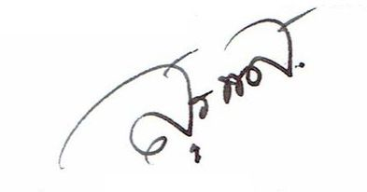
(นายสุรจิตร เพ็งสา)
ปลัดองค์การบริหารส่วนตำบล ปฏิบัติหน้าที่
นายกองค์การบริหารส่วนตำบลวังทอง

องค์การบริหารส่วนตำบลวังทอง
ขอร่วมเป็นส่วนหนึ่งในการปฏิบัติตามนโยบาย
ไม่รับ ไม่ให้ ของขวัญ รวมถึงผลประโยชน์อื่นใด ในทุกเทศกาล
เพื่อสร้างค่านิยม งดการให้ ไม่รับ และเสริมสร้างวัฒนธรรมการทำงานอย่างโปร่งใส
...................................................................................................................................

ขอเชิญชวนทุกท่านอวยพรปีใหม่ ส่งความปรารถนาดีที่มีต่อกัน
โดยใช้บัตรอวยพร หรืออวยพรผ่านสื่อออนไลน์แทนการให้ของขวัญ

ขอขอบคุณในความปรารถนาดีและไมตรีจิตจากทุกท่าน

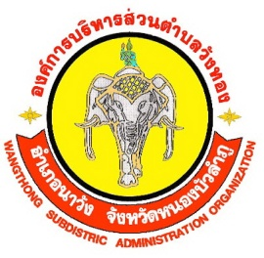
งานการเจ้าหน้าที่ สำนักปลัด
องค์การบริหารส่วนตำบลวังทอง อำเภอนาวัง จังหวัดหนองบัวลำภู
www.wangthongNb.go.th

